2008年嘉兴市物理竞赛高二试题卷 2008/05/25

考生须知：1、考试时间120分钟；计算中g取10m/s²
2、可以使用计算器；答案写在答题卷上有效。
3、在答题卷上空白栏内打√，以确认自己是A类还是B类考生.
一、单项选择题
1、在民航和火车站可以看到用于对行李进行安全检查的水平传送带，传送带匀速前进的速度大小为0.25m/s，质量为5kg的木箱在传送带上相对传送带滑动时所受的摩擦力为30N，则这个木箱放在传送带上后，传送带上将留下的摩擦痕迹长约为（ ）
A．5mm B．10mm C．15mm D．20mm

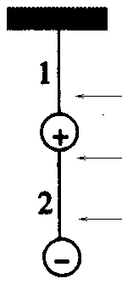
2、如图，质量为m的两个小球甲、乙所带电荷量分别为q和－q，两球间用绝缘细线连接，甲球又用绝缘细线悬挂于天花板上。现在两球所在空间加上水平向左的电场强度为E的匀强电场，重新平衡时两根细线都被拉紧，则细线的拉力大小为（ ）
A． B．
C． D．

3、美国一位物理学家卡布莱拉曾用实验寻找磁单极子。实验根据的原理就是电磁感应现象，仪器的主要部分是由超导体做成的线圈，设想有一个磁单极子从上向下穿过超导线圈（如图），将在超导线圈中引起感应电流，关于感应电流的说法中正确的是（ ）
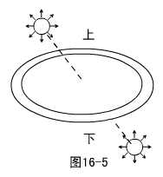
A．磁单极子穿过超导线圈的过程中，线圈中感应电流方向不变
B．磁单极子穿过超导线圈的过程中，线圈中产生的感应电流的方向变化
C．N磁单极子，与S磁单极子分别穿过超导线圈的过程中，线圈中感应电流方向相同
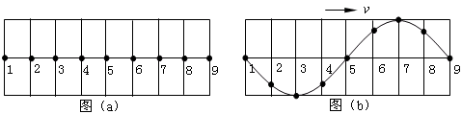
D．假若穿过超导线圈的磁单极子为N磁单极子，则线圈中感应电流方向始终为顺时针（从上往下看）

4、在均匀介质中选取平衡位置在同一直线上的9个质点，相邻两质点的距离均为L，如图(a）所示。一列简谐横波沿该直线向右传播，t=0时到达质点1，质点1开始向下运动，经过时间Δt第一次出现如图（b）所示的波形。则该波的（ ）
A．周期为Δt，波长为8L B．周期为，波长为4L
C．周期为Δt，波速为8L/Δt D．周期为，波速为12L/Δt

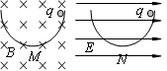
5、如图，两个半径相同的半圆形光滑轨道置于竖直平面内，左右两端点等高，分别处于水平方向的匀强磁场和匀强电场中。两个相同的带等量正电的小球同时从两轨道右端最高点由静止释放。M、N为轨道的最低点，设两带电小球都能到达轨道最低点M、N，则下列说法中正确的是（ ）
A．两个小球到达轨道最低点的速度＜
B．两个小球第一次沿轨道下滑时, 匀强电场中的小球将先到达轨道最低点
C．两个小球第一次经过轨道最低点时对轨道的压力＞
D．两个小球都能到达轨道的左端最高处

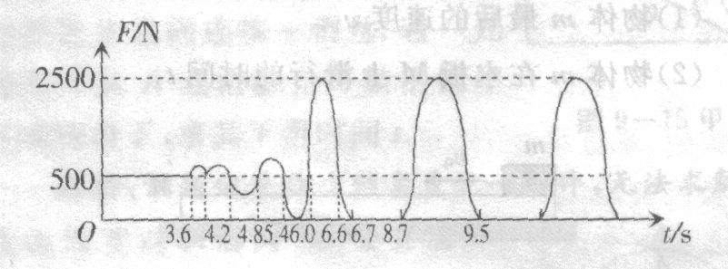
6、在2008年北京奥运会的蹦床项目上，我国运动员将在上届第三名的基础上冲击金牌。假设表演时运动员仅在竖直方向运动，通过传感器将弹簧床面与运动员间的弹力随时间变化的规律在计算机上绘制出如图所示的曲线。依据图象给出的信息可以判断运动过程中，运动员的最大加速度和离开弹簧床上升的最大高度分别是（ ）
A． B．
C． D．

7、在一些电路中，我们常可以将一部分含电源的未知电路等效成一个不知内阻和电动势的电源。如图所示，电路虚线框内的各元件参数未知，当它的输出端a、b间分别接入不同阻值的电阻R_{x}时，电流表有不同读数I，则表格中①、②的数值应为（ ）
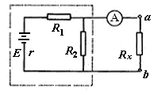
A．①＝28.0②＝0.10
 | 1 | 2 | 3 | 4
R_{x}/Ω | 10.0 | 18.0 | ① | 118.0
I/A | 1.00 | 0.60 | 0.40 | ②
B．①＝38.0 ②＝0.20
C．①＝48.0②＝0.30
D．①＝58.0②＝0.40

8、如图所示，一根轻弹簧竖直直立在水平面上，下端固定。在弹簧正上方有一个物块从高处自由下落到弹簧上端O，将弹簧压缩。当弹簧被压缩了x₀时，物块的速度减小到零。从物块和弹簧接触开始到物块速度减小到零的过程中，物块的加速度大小a随下降位移大小x变化的图象，可能是下图中的（ ）
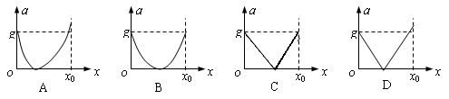
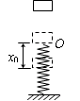
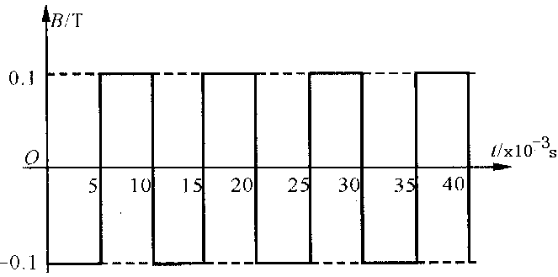
9、空间存在着垂直于纸面方向的均匀磁场，其方向随时间作周期性变化，磁感应强度B随时间t变化的图线如图所示，规定B＞0时，磁场的方向穿出纸面。现在磁场区域中有一电荷量q＝5π×10^{－7}C、质量m＝5×10^{－10}kg的带电粒子，在t＝0时刻以初速度v₀＝π m/s沿垂直于磁场方向开始运动。不计重力的作用与磁场的变化可能产生的其它一切影响。则在磁场变化N个（N为整数）周期的时间内，带电粒子的平均速度的大小等于（ ）
A． m/s B． m/s C．π /2 m/s D．π m/s

10、一滑块在竖直圆环内至少可作次圆周运动，当它第次经过圆环的最低点时速度大小为；第次经过圆环的最低点时的速度大小为，则滑块在第次经过圆环最低点时的速度为（ ）
A． B． C． D．不能确定

二、不定项选择题
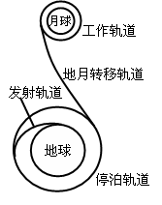
11、我国于2007年10月24日发射的“嫦娥一号”探月卫星简化后的路线示意图如图所示。卫星由地面发射后，经过发射轨道进入停泊轨道，然后在停泊轨道经过调速后进入地月转移轨道，再次调速后进入工作轨道，卫星开始对月球进行探测。已知地球与月球的质量之比为a，卫星的停泊轨道与工作轨道的半径之比为b，卫星在停泊轨道与工作轨道上均可视为做匀速圆周运动，则（ ）
A．卫星在停泊轨道运行的速度大于地球的第一宇宙速度
B．卫星在停泊轨道和工作轨道运行的速度之比为$\sqrt{\frac{a}{b}}$
C．卫星在停泊轨道和工作轨道运行的周期之比为$\sqrt{b^{3}}$
D．卫星在停泊轨道和工作轨道运行的向心加速度之比为$\frac{a}{b^{2}}$

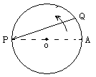
12、如图所示，激光器放在半径为r的圆上P点处，并绕P点以角速度ω沿逆时针方向匀速旋转。则关于细光束在圆屏上形成的光点Q的说法中正确的是（ ）
A．Q做的是以O为圆心的匀速圆周运动
B．Q的周期是激光器转动周期的2倍
C．Q做圆运动的加速度大小是
D．Q在直径PA上的投影的运动是以O为平衡位置的简谐运动

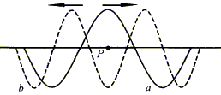
13、如图所示，一条足够长的水平张紧的弹性绳上，有两列小振幅的简谐横波a（实线）和b（虚线），分别沿相反方向传播，a波向右，b波向左，两列波的波长λa=1.5λb，振幅均为A。图为在t₀时刻两列波相遇的情况，在此时刻，绳上P点的合位移恰好为零。为了在以后的t₁时刻P点的合位移为2A，且位于平衡位置上方，这两列波在t₀至t₁时间内沿水平方向各自传播的距离可以是（ ）
Ａ．1λa和1.5λb Ｂ．2λa和3λb
Ｃ．2λa和4.5λb Ｄ．4λa和6λb
14、如图所示，在水平面上相距L的两根平行直导轨间有竖直方向等距离、相间排列的匀强磁场B₁和B₂，B₁=B₂=B，方向相反，每个磁场的宽都是。跨在两导轨上的正方形金属框abcd边长为L、质量为m、总电阻为R，金属框与导轨间的最大静摩擦力为（等于滑动摩擦力）。现使所有磁场都以加速度向右做初速度为零的匀加速直线运动，短时间后金属框也将向右运动，则金属框在运动过程中( )
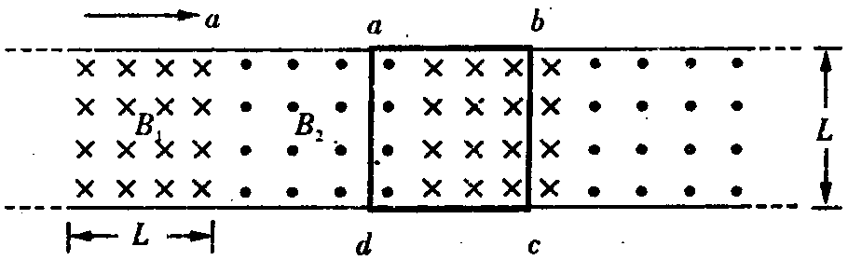
A．最大速度为
B．最大速度为
C．最大加速度为
D．最大加速度为

15、如图所示，空间有一水平方向的匀强磁场，磁感应强度为，方向垂直纸面向里，在磁场中有一长度为，内壁光滑的绝缘细筒竖直放置，筒的底部有一质量为电荷量为的正电小球。现使细筒沿着垂直于磁场方向水平向右匀速运动，则（ ）
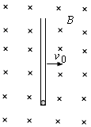
A．无论筒的速度多大，小球都不能沿筒壁上升
B．当筒的速度时，洛仑兹力对小球做正功
C．当筒的速度时，小球离开细筒前对筒左壁有压力
D．当筒的速度时，小球离开细筒前做匀变速曲线运动

三、填空题
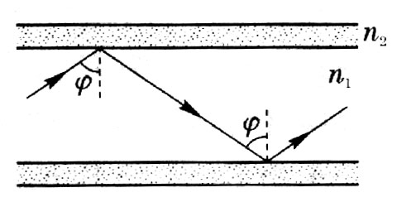
16、据报道：2008年北京奥运会，光纤通信网将覆盖所有奥运场馆，为各项比赛提供安全可靠的通信服务。光纤通信利用光的全反射将大量信息高速传输。如图所示，一条圆柱形的光导纤维，长为L，它的玻璃芯的折射率为，外层材料的折射率为，光在空气中的传播速度为c ，光由它的一端射入经多次全反射后从另一端射出（ 图中所标的$ϕ$为全反射的临界角），则：
（1） _____(填“>”,“=”或“<”)；
（2）光通过光缆的时间为__________

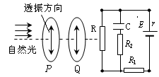
17、如图所示，是偏振片，是电阻值随入射光强度增强而减小的光敏电阻，是定值电阻，是一平行板电容器，电源电动势为、内阻为。现有一束平行光自左向右射向偏振片，则当偏振片由图示位置转过的过程中，电阻的阻值将___________；电容器所带的电荷量将_______（填“增大”、“减小”或“不变”）

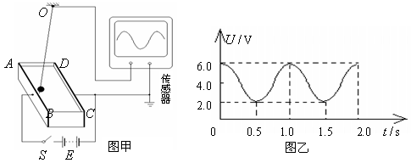
18、如图甲所示，$\text{ABCD}$为一液体槽，、$\text{CD}$所在的侧面为铜板，其他侧面及底面为绝缘板，槽中盛满导电液体(设该液体导电时不发生电解)。现用质量不计的细铜丝在下端固定一铁球构成一单摆，铜丝的上端固定在$O$点，下端穿出铁球使得单摆摆动时细铜丝始终与导电液体接触(小球与液体不接触)．点与液体槽的中央在同一条竖直线上．在、所在的铜板面上接上图示电源，电源内阻可忽略，电动势＝8Ｖ．将电源负极和细铜丝的上端点分别连接到传感器上．现将摆球拉离平衡位置使其在垂直于、的竖直面上做简谐运动．图乙为闭合开关$S$后某段时间内传感器显示的摆球与$\text{CD}$板之间的电压波形，根据这一波形，可以得出：（1）单摆的摆长为___________ m（取$π^{2}$＝10）
（2）设、$\text{CD}$所在的侧面两铜板内侧之间的距离为$L=4\text{cm}$，则细铜丝与导电液体的接触点偏离$\text{CD}$的最大距离$L_{m}$为__________cm

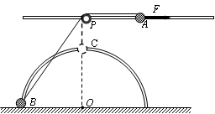
19、如图所示，在距水平地面高为0.4m处，水平固定一根长直光滑杆，在杆上P点固定一定滑轮，滑轮可绕水平轴无摩擦转动，在P点的右边，杆上套有一质量m=2kg的小球A。半径R＝0.3m的光滑半圆形细轨道竖直地固定在地面上，其圆心O在P点的正下方，在轨道上套有一质量也为m=2kg的小球B。用一条不可伸长的柔软细绳，通过定滑轮将两小球连接起来。杆和半圆形轨道在同一竖直面内，两小球均可看作质点，且不计滑轮大小的影响。现给小球A一个水平向右的恒力F＝55N。则：
（1） 把小球B从地面拉到P点正下方C点过程中，力F做功为_____J
（2）小球B运动到C处时的速度大小为____________m/s
（3）小球B被拉到与小球A速度大小相等时，＝_______(可用反三角函数表示)

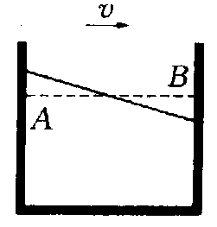
20、一位同学为研究磁悬浮列车的运动，将一个盛着水的玻璃方口杯放在车内的水平台面上（如图）。方口杯内水面AB边长为8cm，列车在做直线运动中的某一时刻，他发现电子信息屏上显示的车速为20m/s，杯中的前侧水面比后侧水面低1cm，此现象一直稳定到车速为80m/s，前侧水面才开始回升；问：（1）在前述稳定阶段列车的位移为___________m
（2）若该列车所受阻力为（已知），则前述稳定阶段列车克服阻力做的功为_______J

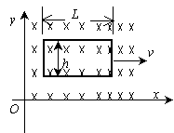
21、如图所示，磁场的方向垂直于平面向里，磁感应强度沿方向没有变化，沿方向每经过，增加量为，即。有一个长，宽、电阻的不变形的矩形金属线圈，以的速度沿x正方向运动。问：
（1）线圈中感应电动势＝________
（2）为保持线圈的匀速运动，所施加外力的机械功率是______
22、两个质量为m的质点相距为L，其中质点A固定，质点B仅在A的万有引力作用下由静止开始向A运动，则B与A相撞前经过时间t＝_______（已知万有引力常量为）

- 计算题
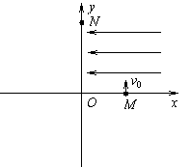
23、如图所示，在直角坐标系的第一象限内有沿轴负方向的匀强电场，第二、三象限有垂直于纸面的匀强磁场，第四象限内无电场和磁场。质量为、带电荷量为的粒子从轴上的M点以速度沿轴正方向进入电场，不计粒子的重力，粒子经轴上的N、P点（P点未画出）后又回到M点。设OM=L，ON=2L，求：
（1）电场强度的大小为_________
（2）磁感应强度B的大小和方向如何？
（3）带电粒子从M点出发第一次回到M点的时间为多少？
（4）带电粒子回到M点后第二次离开电场区域时的纵坐标是多少？

